Техническое задание
на поставку бумажной продукции для Концертного зала
ПАО «ГК «Космос» на 2021 год.

1. Общая информация о Заказчике
ИНН: 7717016198
Полное наименование: Публичное акционерное общество «Гостиничный комплекс «Космос».
Сокращенное наименование: «ПАО «ГК «Космос».
Адрес объекта: 129366, Россия, Москва, проспект Мира, 150.
- Общие сведения о закупаемом товаре.

  - Наименование
1 | 2 | 3 | 4 | 5 |  |  | 6
№  п/п | Наименование | Ед. изм. | Предполагаемое средне-годовое количество | Цена за оригинал (без НДС) /страна изготовитель: |  |  | Цена за аналог (без НДС) страна изготовитель:
 |  |  |  | за ед. | за 1метр | за 1 лист | за ед. | за 1мерт |  | за 1 лист
1 | Туалетная бумага для диспенсеров, 2-х слойное | Рул. | 3000
2 | Индивидуальные бумажные покрытия на унитаз (одноразовое) | пачка | 240
3 | Бумажное полотенце, z-сложение, 2-х слойное | пачка | 4800

  - Участнику тендера в вышеуказанной таблице необходимо заполнить столбцы 5 и 6, а также указать итоговую сумму.

- Область применения
3.1. Закупаемый товар будет использоваться в многофункциональном гостиничном комплексе «Космос».
3.2. Часть закупаемого товара будет установлена в диспенсеры компании «Торк»
- Технические требования

№п/п | Наименование
1 | Бумага туалетная Артикул: РТ-2-240-ТБ/аналог  Сырьё: 100% целлюлоза  Цвет: белый  Белизна, %: 83  Плотность, г/кв.м: 32  Количество слоёв : 2  Метраж, м: 240  Диаметр, мм: 60  Размер товара (Д х Ш), мм: 200 x 95  Наличие втулки: да  Наличие перфорации: да  Шаг перфорации, мм: 220  Наличие тиснения: да  Количество в упаковке: 12  Размер упаковки (Д x Ш x В), мм: 760 x 380 x 190  Объем, куб.м: 0.06  Вес, кг: 7.00 | 
2 | Индивидуальные бумажные покрытия на унитаз - Арт. 76476/аналог  - Цвет белый  - Количество 235 шт. в пачке  - В упаковке 7 пачек. | 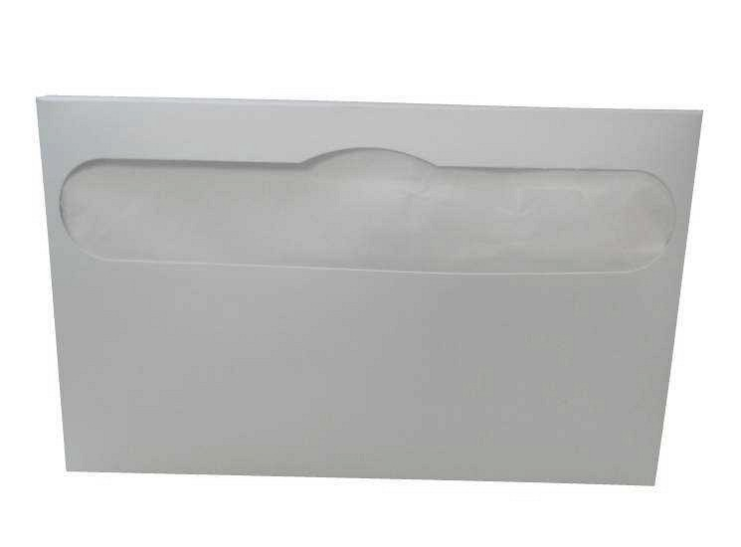
3 | Бумажные полотенца в листах FOCUS EXTRA Z Сложения 5036771/аналог  Состав - 100% целлюлоза  Слойность - 2 слоя  Размер листа - 24*22,5см  Плотность слоя - 20гр/м2  Кол-во в пачке - 200 листов  Кол-во в коробке - 20 пачек | 

6.Требования к маркировке и упаковке.
6.1. Маркировка должна содержать наименование товара, сорт, марку, наименование фирмы изготовителя, адрес местонахождения изготовителя, дату выпуска, гарантийный срок и срок годности.
6.2. Маркировка должна быть четкой и разборчивой, а также выделяться или размещаться на фоне, контрастном по отношению к цвету упаковки (изделия).
6.3. Маркировка должна быть устойчивой к воздействию климатических факторов.
6.4. Маркировка должна сохраняться в течение всего срока годности товара, для чего способы нанесения и изготовления этикеток (ярлыков, табличек) должны учитывать особенности характеризуемого товара и обеспечивать необходимое качество изображения.
6.5. Маркировка товара должна быть на русском языке и соответствовать требованиям ГОСТ.

- Требования к упаковке
7.1.Товар должен быть упакован надлежащим образом, упаковка товара должна обеспечивать защиту продукции от повреждения или потерь при транспортировке, складировании, перевалке, укладке, хранении и других операциях.
7.2. Упаковка товара соответствовать требованиям ГОСТ.

- Условия оплаты.
8.1. Оплата поставки по безналичному расчёту производится в течение 30 (тридцати) календарных дней после каждой поставки Товара на склад Заказчика.
8.2. Цена должна быть указана в рублях, являться фиксированной на весь срок действия договора, должна включать в себя все расходы на перевозку, страхование, уплату таможенных пошлин, налогов (в т. ч. НДС), доставку к месту нахождения склада Заказчика, всех погрузочно-разгрузочных работ (в т. ч. занос товара на склад Заказчика или к месту его хранения) и другие обязательные платежи.
8.3. Для обеспечения надлежащего исполнения сторонами платежных и связанных с ними обязательств по договору, а так же для осуществления расчетных операций по договору в кратчайшие сроки и с минимальными транзакционными издержками, а так же для минимизации риска не своевременных платежей, не платежей и/или утраты денежных средств сторон, в т.ч. вследствие возможной не благонадежности или не платежеспособности банков корреспондентов, все платежи и расчеты сторон по договору должны осуществляться через банковские счета сторон, открытые в ПАО «МТС – банк».
Участник вправе указать в своем Предложении иной банк (помимо ПАО «МТС-банка») для платежей и расчетов по договору, однако в этом случае Участник обязан [одновременно с Предложением] предоставить Заказчику обеспечение исполнения обязательств Участника по Договору (включая его обязательства по возможному возврату Заказчику денежных средств и/или уплате неустойки) в объеме равном 100% цены договора с участием системно значимых кредитных организаций, определенных Банком России на дату предоставления обеспечения, а именно:
- банковская гарантия, или
- аккредитив, или
- залог денежных средств на счете, или
- комбинацию вышеперечисленных способов обеспечения обязательств.

8.3.1. Требования можно считать рекомендательными, но не обязательными в случае если:
- предметом Закупки являются товары, работы, услуги на сумму не более 500 000 (пятьсот тысяч) рублей (без учета НДС) по какому-либо договору (включая приложения к нему) или по нескольким взаимосвязанным договорам.

8.3.2. Если контрагенты являются:
- органы власти;
- государственные учреждения, предприятия или корпорации;
- субъекты естественных монополий;
- иностранные компании (нерезиденты), не имеющие филиала и/или представительства на территории РФ;
- финансовые, налоговые, юридические или иные консультанты;
- благотворительные организации.

- Условия поставки
9.1. Поставка товара по заявке. не позднее 10 рабочих дней с момента подачи заявки Заказчиком.
9.2. Поставка Товара осуществляется путем его доставки Поставщиком на склад Покупателя по адресу: г. Москва, проспект Мира, д. 150.
9.3. Доставка Товара транспортом Поставщика.
9.4. Обеспечить наличие складской программы в течение всего 2020 г.
9.5. При поставке Товара должны быть предоставлены: товарная накладная, счета–фактуры, паспорта и/или сертификаты

- Дополнительные условия
10.1. Остаточный срок годности не менее 90% от срока хранения, указанного на конкретный вид товара.
10.2. Продукция должна соответствовать по качеству, стандартам, техническим условиям, сопровождаться соответствующими сертификатами, паспортами, руководством по эксплуатации, инструкциями, пр. документами.
10.3. Доставка и разгрузка осуществляется транспортом и силами поставщика по адресу г. Москва, Проспект Мира, дом 150.
10.4. Поставка товара осуществляется партиями по заявкам Заказчика.
10.5. Срок поставки 10 рабочих дней с момента подачи Заявки Заказчиком.
10.6. Заказчик оставляет за собой право изменить заказываемое количество, как в сторону уменьшения, так и в сторону увеличения.
10.7. Обязательное предоставление образцов продукции.
10.8. Гарантийный срок на поставляемый Товар — это период, в течение которого в случае обнаружения в Товаре недостатка Поставщик обязан удовлетворить требования Заказчика по устранению недостатков Товара. Поставщик отвечает за недостатки Товара, если не докажет, что недостатки возникли после передачи товара Заказчику вследствие нарушения им правил использования или хранения. Исчисление гарантийного срока начинается со дня изготовления Товара.
10.9. Гарантийное обслуживание Товара: бесплатное устранение недостатков Товара или его замена, при условии, что Заказник не нарушил условия хранения.
10.10. Возврат Товара: Покупатель вправе отказаться от заказанного Товара надлежащего качества в любое время до момента исполнения Заказа, а после передачи Товара — в течение 3 (трёх) месяцев с момента передачи Товара в следующих случаях: Товар не был в употреблении, были сохранены его потребительские свойства, товарный вид, упаковка, а также документация к товару.
10.11. Обмен Товара надлежащего качества: Покупатель вправе в течение 14 (четырнадцати) дней с момента передачи ему непродовольственного Товара надлежащего качества (не считая дня его покупки) обменять его на аналогичный Товар у продавца, у которого этот Товар был куплен, если указанный Товар не подошёл по форме, габаритам, фасону, расцветке, размеру или комплектации.
10.12. Обмен и возврат товара ненадлежащего качества: в случае обнаружения потребителем недостатков Товара и предъявления требования о его замене Поставщик обязан заменить такой Товар в течение 7 (семи) дней со дня предъявления указанного требования Заказчиком, а при необходимости дополнительной проверки качества такого Товара Поставщиком — в течение 20 (двадцати) дней со дня предъявления указанного требования. Если у Поставщика в момент предъявления требования отсутствует необходимый для замены Товар, замена должна быть проведена в течение 1 (одного) месяца со дня предъявления такого требования.
10.13. Поставщик гарантирует качество и надежность поставок Товара в течение гарантийного срока.
10.14. Поставляемый Товар разрешен к использованию на территории РФ.
10.15. Предоставление образцов в период проведения тендера на территорию заказчика, по адресу Москва, проспект Мира, 150.

- Требования к Поставщику

  - Опыт работы на рынке поставок аналогичной продукции не менее 3 лет (подтверждается выпиской из ЕГРЮЛ).
  - При необходимости Ваша компания будет приглашена на заседание тендерной комиссии.
«Согласовано»
Заместитель Генерального менеджера
ПАО «ГК «Космос»
О.А. Ребрик
__________________
«___»___________2021 г.

